Лабораторна робота № 13
Еквівалентні ПЕРЕТВОРЕННЯ
ПАСИВНИХ ДІЛЯНОК ЕЛЕКТРИЧНИХ КІЛ

Мета роботи
Перевірити справедливість співвідношень, що використовують для розрахунку еквівалентних опорів для послідовно, паралельно і мішано увімкнених резисторів.
Здійснити еквівалентні перетворення резисторів, які утворюють сторони несиметричного трикутника на сполучення резисторів «зіркою».
Здійснити еквівалентні перетворення сполучення резисторів симетричною «зіркою» на сполучення резисторів «трикутником».
Порівняти експериментальні данні з результатами теоретичного аналізу лінійного кола, здійснивши розрахунки методами контурних струмів та вузлових потенціалів.
Підготовка до роботи
При підготовці до роботи необхідно:
- Ознайомитися з порядком виконання роботи і методичними вказівками.
- Скласти протокол звіту з лабораторної роботи.
3. Дати відповіді на наступні питання:
а) Яку дію називають еквівалентним перетворенням електричного кола? Які види еквівалентних перетворень Ви знаєте?
Б) Як замінити два послідовно увімкнених опори одним еквівалентним? Два паралельно увімкнених?
В) Яке сполучення опорів електричного кола називається «зіркою»? «Трикутником»?
г) Як замінити з’єднання опорів «зіркою» на еквівалентний «трикутник»? «Трикутник» на еквівалентну «зірку»?
д) Яким чином можна упевнитись в еквівалентності перетворення частини електричного кола?
Опис лабораторного устаткування
Схеми, що досліджуються, збираються на складальному полі універсального науково-дослідного лабораторного стенда. Для виконання лабораторної роботи кожна бригада отримує додаткові комплектуючі, а саме: з’єднувальні проводи, набірні резистори, які впаяні у прозорі пластмасові корпуси з двома штирьовими затискачами, та перемички. Схеми збирають із застосуванням трьох магазинів опорів, набірних резисторів та з’єднувальних проводів. Живлення схем для дослідження еквівалентних перетворень сполучень опорів «зірка-трикутник» здійснюється від джерела керованої напруги Дж₂ із блока постійної напруги стенда. Для експериментальних досліджень використовують цифровий мультиметр в режимах омметра, амперметра та вольтметра.
Порядок виконання роботи
1. Значення опорів резисторів R₁₂, R₂₃, R₃₁, які задає викладач, слід записати у рядки таблиці 13.1. В якості резисторів з номіналами R₁₂, R₂₃, R₃₁ використати магазини опорів (два магазини розміщені у правій тумбі науково-дослідного стенда, третій магазин – переносний).
Таблиця 13.1
R₁₂ | R₂₃ | R₃₁
2. З’єднати три резистори R₁₂, R₂₃, R₃₁ послідовно (рис. 13.1,а), потім паралельно (рис. 13.1,б) та мішано (рис. 13.1,в). Виміряти еквівалентний опір кожного сполучення резисторів за допомогою мультиметра у режимі омметра і записати значення у таблицю 13.2.
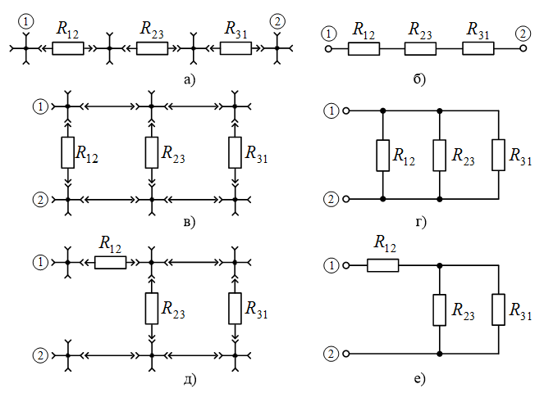
Рис. 13.1. Послідовне (а), (б), паралельне (в), (г)
і мішане сполучення резисторів (д), (е)
Таблиця 13.2
тип сполучення резисторів | Еквівалентний опір сполучення резисторів
тип сполучення резисторів | показ омметра | розрахункова формула | результат  обчислення
послідовно
паралельно
мішано
3. Скласти електричне коло, в якому три резистори R₁₂, R₂₃, R₃₁ сполучені «трикутником» (рис. 13.2,а). Значення напруги U₁₄ між затискачами регульованого джерела напруги Дж₂, навантаженого на пасивне коло, задає викладач. Потрібно виміряти омметром значення опорів резисторів R₁, R₂ і записати разом з величиною U₁₄ у таблицю 13.3. Довільно спрямувати струми I₁, I₂, I₃ у трьох вітках, які є зовнішньою частиною електричного кола щодо сполучення резисторів R₁₂, R₂₃, R₃₁ «трикутником», і позначити напрями струмів на схемі заміщення, наприклад як на рис. 13.2,б).
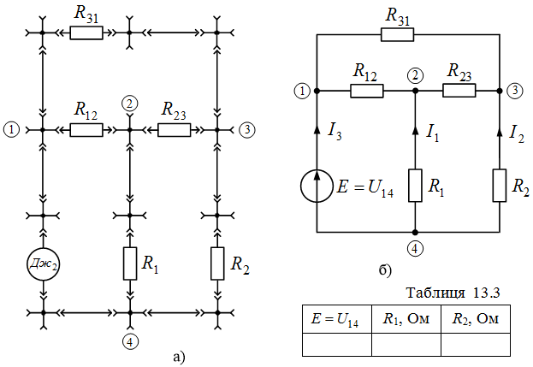
Рис. 13.2. Схема кола, в якому резистори R₁₂, R₂₃, R₃₁
з’єднані «трикутником»: монтажна (а),
схема заміщення з довільно спрямованими струмами (б)
4. Виміряти напруги U₁₂, U₂₃, U₃₁ між вершинами трикутника , , та вхідні щодо «трикутника» струми I₁, I₂, I₃ згідно з обраними напрямами. Результати вимірювань записати у перший рядок таблиці 13.4. Обов’язково указати значення опорів резисторів R₁₂, R₂₃, R₃₁.
Таблиця 13.4
Тип сполучення резисторів | U₁₂ | U₂₃ | U₃₁ | I₁ | I₂ | I₃
Трикутник:
R₁₂ = , R₂₃ = , R₃₁ =
Зірка:
R₀₁ = , R₀₂ = , R₀₃ =
5. Здійснити еквівалентне перетворення сполучення резисторів R₁₂, R₂₃, R₃₁ «трикутником» на сполучення «зіркою» резисторів R₀₁, R₀₂, R₀₃, значення опорів яких потрібно розрахувати і записати у перший стовпець таблиці 13.4.
6. Скласти електричне коло, в якому три резистори R₀₁, R₀₂, R₀₃ сполучені «зіркою» (рис. 13.3). Виміряти напруги U₁₂, U₂₃, U₃₁ між вузлами , , та вхідні щодо «зірки» струми I₁, I₂, I₃. Результати вимірювань записати у другий рядок таблиці 13.4. та порівняти з результатами вимірів у схемі на рис. 13.2. Упевнитись в тому, що здійснено еквівалентне перетворення.
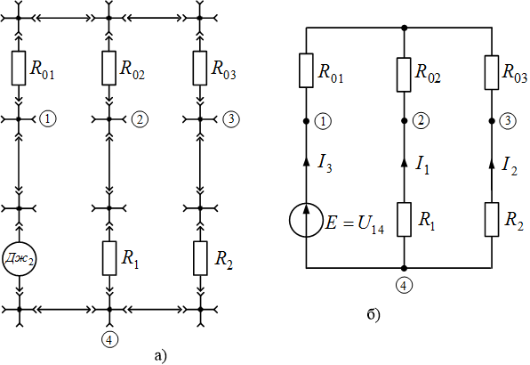
Рис. 13.3. Схема кола, в якому резистори R₀₁, R₀₂, R₀₃ сполучені «зіркою»:
монтажна (а), схема заміщення (б)
7. Отримати у викладача інформацію щодо значень опорів резисторів R₀₁, R₀₂, R₀₃, сполучених на симетричну «зірку» (рис. 13.3), і записати ці значення у перший стовпчик таблиці 13.5.
Таблиця 13.5
Тип сполучення резисторів | U₁₂ | U₂₃ | U₃₁ | I₁ | I₂ | I₃
Симетрична зірка:
R₀₁ = , R₀₂ = , R₀₃ =
Симетричний трикутник:
R₁₂ = , R₂₃ = , R₃₁ =
8. Виміряти напруги U₁₂, U₂₃, U₃₁ між кінцями «променів зірки» , , та вхідні струми I₁, I₂, I₃. Результати вимірювань записати у перший рядок таблиці 13.5.
9. Здійснити еквівалентне перетворення симетричної «зірки» на симетричний «трикутник» (рис. 13.2) із резисторів з опорами R₁₂, R₂₃, R₃₁, значення яких треба обчислити та записати у перший стовпець таблиці 13.5.
10. Скласти електричне коло, в якому три резистори R₁₂, R₂₃, R₃₁ сполучені симетричним «трикутником» (рис. 13.2). Виміряти напруги U₁₂, U₂₃, U₃₁ між вершинами трикутника , , та вхідні струми I₁, I₂, I₃. Результати вимірювань записати у другий рядок таблиці 13.5 та упевнитись, що здійснено еквівалентне перетворення.
Обробка результатів експерименту
1. Розрахувати опори послідовно, паралельно і мішано увімкнених резисторів R₁₂, R₂₃, R₃₁ (рис. 13.1) з номіналами, заданими викладачем (таблиця 13.1). Розрахункові формули та результати обчислень записати у таблицю 13.2. Порівняти отримані результати з виміряними у п.1 значеннями.
2. Розрахувати сили струмів I₁, I₂, I₃ у схемі, де три резистори з різними номіналами R₁₂, R₂₃, R₃₁ сполучені «трикутником» (рис. 13.2,б), методами контурних струмів та вузлових потенціалів. Зважаючи на малий опір регульованого джерела напруги Дж₂, вважати, що електричне коло живиться від ідеального джерела напруги з 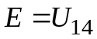.
3. Порівняти результати розрахунків з результатами лабораторних досліджень (таблиця 13.4).
4. Зробити і записати в протокол звіту висновки з виконаної роботи.
Методичні вказівки
Розрахунок електричного кола у багатьох випадках можна значно полегшити, якщо застосувати еквівалентні перетворення. Еквівалентним перетворенням називають заміну будь-якої частини кола на іншу схемну реалізацію з відмінною структурою і параметрами елементів за умови, що така заміна не призводить до зміни струмів та напруг у тій частині кола, яка не перетворюється. Еквівалентні перетворення зменшують кількість віток або(і) вузлів схеми, а отже, і кількість рівнянь, що визначають її електричний стан. Особливу значущість набувають еквівалентні перетворення під час аналізу простих кіл, до складу яких входить лише одне джерело енергії й елементи, що з’єднані між собою послідовно, паралельно, зіркою або трикутником. Розрахунок струмів і напруг на ділянках простих кіл найчастіше виконують методом еквівалентних перетворень (згортки). На першому етапі схему заміщення кола спрощують до одного контура з ідеальним джерелом напруги або до двоконтурної схеми з ідеальним джерелом струму, а на другому етапі розгортають спрощену схему до вихідної структури.
Зауваження. Вочевидь, що просте коло, як і будь-яке складне з кількома джерелами енергії, можна проаналізувати класичними методами контурних струмів та вузлових потенціалів.
Основними видами еквівалентних перетворень пасивних ділянок електричних кіл є заміна одним еквівалентним опором послідовно або паралельно увімкнених резисторів та взаємозаміна сполучення трьох резисторів «трикутником» на з’єднання трьох резисторів «зіркою».
Резистори з’єднані послідовно, якщо через всі елементи проходить один і той самий струм. При послідовному з’єднанні елементів їх опори додаються арифметично:
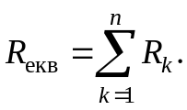 (13.1)
Резистори з’єднані паралельно, якщо до елементів прикладена одна і та сама напруга. При паралельному з’єднанні елементів їх провідності додаються арифметично:
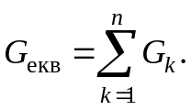 (13.2)
Якщо до пари вузлів приєднані тільки два опори, формула для розрахунку еквівалентного опору набуває вигляду:
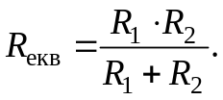 (13.3)
Сполучення трьох резисторів, які утворюють сторони трикутника, називають «трикутником» (рис. 13.4,а). «Зірка» – це з’єднання трьох резисторів, яке має вигляд трипроменевої зірки (рис. 13.4,б). У вузлах , , «зірка» і «трикутник» зв’язані з рештою схеми.
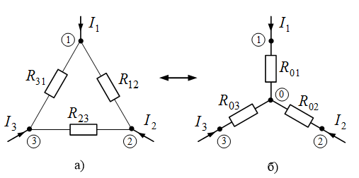
Рис. 13.4. Схема заміщення частини кола:
сполучення трьох резисторів «трикутником» (а), «зіркою» (б)
Правило еквівалентного перетворення «трикутника» опорів на «зірку»:
Опір променя зірки, приєднаного до вузла а, визначається як добуток двох опорів віток трикутника, прилеглих до вузла а, поділений на суму опорів усіх трьох віток трикутника:
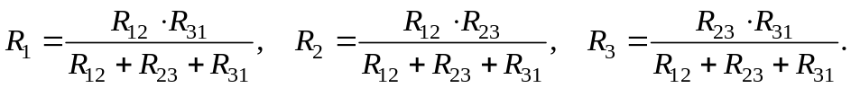 (13.4)
Правило еквівалентного перетворення «зірки» опорів на «трикутник»:
Опір сторони трикутника між вузлами а і b дорівнює сумі опорів променів зірки, прилеглих до вузлів а і b, та їхнього добутку, поділеному на опір третього променя зірки:
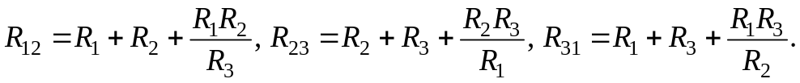 (13.5)
Резистори з’єднані мішано, якщо деякі із сукупності резисторів з’єднані послідовно, деякі паралельно, а деякі, можливо, «трикутником» або «зіркою». Еквівалентний опір кола з мішаним з’єднанням резисторів відносно вхідних затискачів розраховується поетапно – схема нібито згортається до одного еквівалентного елемента. Розпочинати згортання слід з еквівалентних перетворень елементів, увімкнених якнайдалі від вхідних затискачів.
Питання для самостійної роботи
1. Як перетворити активну «зірку» (рис 13.5,а) на активний «трикутник» (рис 13.5,б)?
2. Як перетворити активний «трикутник» (рис 13.5,б) на активну «зірку» (рис 13.5,а)?
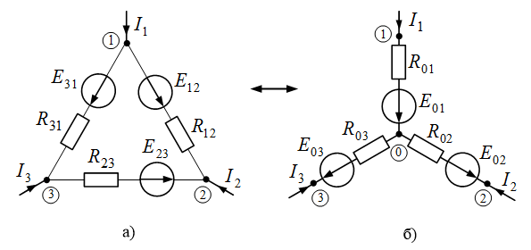
Рис. 13.5. Схема заміщення частини кола:
сполучення трьох активних віток «зіркою» (а),
сполучення трьох активних віток «трикутником» (б)
Література
1. Щерба А.А., Поворознюк Н.І. Електротехніка. Частина І. Електричні кола.: Посібник для студентів вищих навчальних закладів. – Київ: ТОВ "Лазурит-Поліграф", 2011. – 384 с., [§§ 1.4.2, 1.4.6, 1.4.7].
2. Теоретичні основи електротехніки: Підручник: у 3-х т./ Бойко В.С., Бойко В.В, Видолоб Ю.Ф. та ін.; за заг. ред. І.М. Чиженка, В.С. Бойка. Т1. Усталені режими лінійних електричних кіл із зосередженими параметрами. – К.: ІВЦ Видавництво «Політехніка»”, 2004. – 272 с., [§§ 4.1, 4.2, 5.4.2, 5.4.3].
3. Петренко І.А. Основи електротехніки та електроніки: Навч. посібник для дистанційного навчання: у 2 ч. – Ч.1: Основи електротехніки. – К.: Університет «Україна», 2006. – 411с., [§§ 2.1, 2.5, 2.6].
4. Електротехніка. ТЕ-1. Електричнi та магнiтнi кола за постiйних струмів [Електронний ресурс]: дистанційний курс / А. А. Щерба, І. А. Петренко, І. А. Курило, Г. І. Сторожилова, В. С. Бойко, А. А. Шуляк, І. Н. Намацалюк – 54,24 авт.арк., 22,3 Мб. – Київ: УІІТО НТУУ «КПІ», cертифікат НПМ № 2542, 2012. – Лекція 2, § 2.1.1. Еквівалентні перетворення пасивних ділянок електричних кіл; Лекція 3, § 3.2. Метод контурних струмів; § 3.3. Метод вузлових потенціалів; Практичне заняття 2, задача 2.1; Практичне заняття 3, задачі 3.1, 3.4, 3.5. Режим доступу до курсу:
http://udec.ntu-kpi.kiev.ua/ moodle/course/view/php?id=253.

